HYPONATREMIE

INTRODUCTION

DEFINITION ET GENERALITES

Hyponatrémie =
- Natrémie < 135 mmol/l, + hypo-osmolalité plasmatique
- Sévère si < 125 mmol/l ou symptomatique
- Souvent associée à l’insuffisance cardiaque, rénale, ou hépatique, à des médicaments (diurétiques +++) ou encore à une pneumopathie

PHYSIOPATHOLOGIE
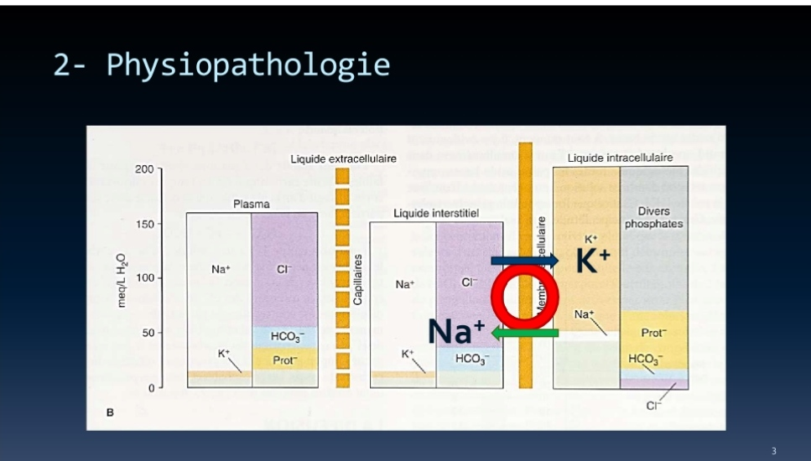
- Principal ion responsable de l’osmolalité plasmatique : Sodium
- Hyponatrémie -> hypo-osmolalité plasmatique
- Principal ion responsable de l’osmolalité intracellulaire : Potassium
- Gradient maintenu par la pompe Na-K membranaire
- Hypo-osmolalité plasmatique -> gradient osmolaire (Osmolalité LIC > LEC)
- -> mouvement d’eau = hyperhydratation intracellulaire

SYMPTOMATOLOGIE
Graduelle, non en rapport avec la valeur absolue de natrémie, mais de la vitesse d’installation
- Nausée, dégoût de l’eau, asthénie
- Ralentissement idéo-moteur
- Céphalée
- Confusion
- Trouble de la vigilance jusqu’au coma
- Convulsions

DIAGNOSTIC POSITIF
- Hyponatrémie évoquée devant
  - Contexte clinique : prise de diurétique, oedèmes généralisés
  - Signes cliniques évocateurs (cf. Supra)
- Diagnostiquée par ionogramme : Natrémie < 135 mmol/L
  - 3 étapes diagnostiques
    - Evaluer la tonicité plasmatique (confirmation !)
    - Evaluer le volume extracellulaire (VEC)
    - Doser la natriurèse
  - Tonicité plasmatique :
    - Reflète l’osmolalité plasmatique
    - Ne nécessite qu’un ionogramme et une glycémie
(Na x 2) + Glycémie (mmol/l) = 275 à 290 mosm/l
    - Les hyponatrémies isotoniques ( “pseudohyponatrémies “)
      - Pas de trouble de l’hydraation intracellulaire (hyperprotidémie, hyperlipidémie, ...)
    - Les hyponatrémies hypertoniques ( “fausses hyponatrémies” )
      - Déshydratation intracellulaire (hyperglycémie)
    - Les hyponatrémies hypotoniques (vraie hyponatrémie)
      - Hyperhydratation intracellulaire

DIAGNOSTIC ETIOLOGIQUE

VEC normal (capital sodé normal) rétention d’eau
  - SSIADH (syndrome de sécrétion inappropriée d’ADH)
  - Potomanie
  - Endocrinienne : insuffisance surrénalienne, hypothyroïdie
  - Thiazidiques (diurétiques)

VEC augmenté (capital sodé augmenté) Rétention d’eau et de sel prédominant sur l’eau
  - Natriurèse > 20 mmol/l
    - IRA oligurique
    - Soluté hypotonique (iatrogène)
  - Natriurèse < 20 mmol/l
    - Oedèmes généralisés
    - Iatrogènes
    - Dénutrition grave
    - Grossesse

VEC diminué (capital sodé diminué) Perte d’eau et de sel prédominant sur le sel
  - Natriurèse > 20 mmol/l
    - Diurétique
    - Cerebral Salt Waisting Syndrome
    - Insuffisance surrénalienne
    - Néphropathie à perte de sel
  - Natriurèse < 20 mmol/l
    - Pertes gastro-intestinales
    - Pertes cutanées

TRAITEMENT

Objectifs :
  - Correction de l’hypotonie plasmatique
  - Traitement étiologique

Principes
  - Trop lente : risque d’installation d’un œdème cérébral
  - Trop rapide : risque de myélinolyse centropontine

Moyens
  - Arrêt des diurétiques -Restriction hydrique - Apport sodé

Indications
  - Hyponatrémie sévère OU symptomatique
    - Correction active corrigeant 2 à 4 mmol/l en 2 à 4 h
    - Jusqu’à disparition des signes neurologiques
    - < 10 à mmol/l en 24h ; < 18 mmol/l en 48h
  - VEC augmenté
    - Restriction hydrique d’abord
  - VEC diminué
    - Correction suivant le protocole (si grave)
    - Réhydratation isotonique en parallèle

Surveillance
  - Clinique
    - Neurologique
  - Biologique
    - Ionogrammes répétés dans la première journée et jusqu’à correction des troubles
    - Surveillance des autres anomalies : glycémie, urée, etc...

TAKE HOME
- Trois paramètres d’évaluation
- Risque : hyperhydratation intracellulaire (neurologique)
- Risque : si Hyponatrémie sévère OU symptomatique
-> Correction active
- Restriction hydrique

